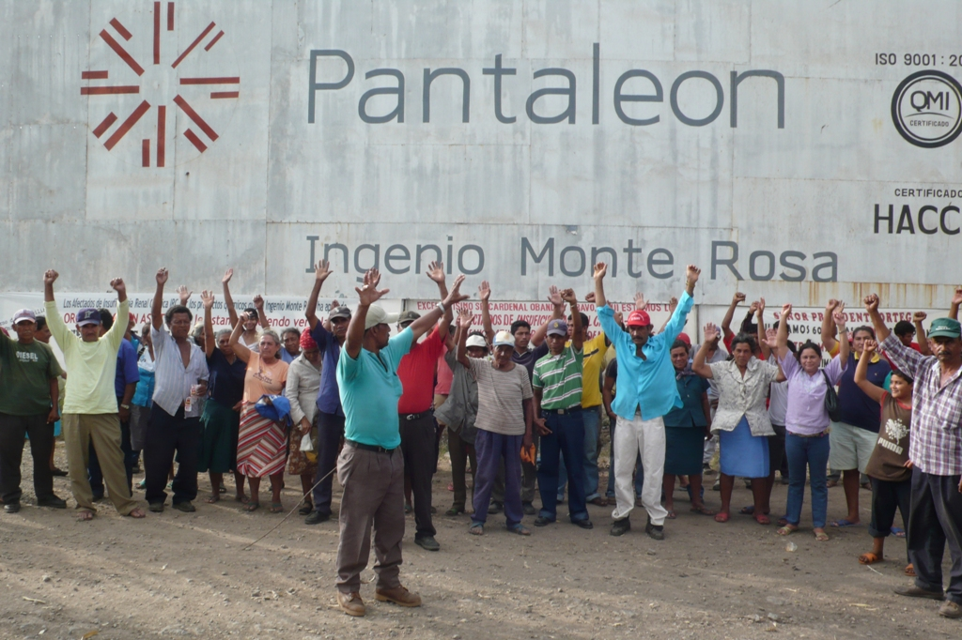

Wir werden unseren Kindern nur Krankheiten hinterlassen!
Interview mit A.J. Gonzales und C. Mendoza, den Vertretern der Geschädigten im Ingenio Monte Rosa, sowie mit Florinda, der Mutter und Witwe
H.R. „Wie viele Arbeiter arbeiten zurzeit für das ingenio Monte Rosa?
Zurzeit arbeiten hier etwa vier- bis fünftausend Leute. In der Verarbeitung arbeiten 800 bis 900 Leute, beim Zuckerrohr-Schneiden ungefähr 4000.
H.R. Warum steht ihr hier und protestiert?
Wir waren Erntearbeiter dieser Zuckerrohrverarbeitungsanlage, und wir sind krank. Die Zuckerfabrik hat uns krank gemacht und hinterher gesagt: „Gehen Sie weg, gehen Sie nach Hause zum Sterben“. Sie geben uns überhaupt keine Unterstützung, um die Familie zu versorgen und für die Ausgaben, die wir haben.
Nachdem sie dich entlassen haben, geben sie dir nichts, sie schmeißen dich raus und du stirbst. Was werden wir unseren Kindern hinterlassen? Wir werden ihnen Krankheiten hinterlassen, eine große Epidemie wegen der chemischen Produkte, die sie eingesetzt haben.
H.R. Wie viele Arbeiter/innen sind betroffen?
Wir sind hier 281 Betroffene, die auf gerichtlichem Weg eine Entschädigung einklagen. Insgesamt gibt es aber weitaus mehr Geschädigte. Die meisten sind Familienväter, die 5 bis 7 Kinder haben. Sie können nicht mehr arbeiten, nirgends mehr, das hat ihnen auch der Arzt gesagt. Man muss das Unglück sehen, das wir in diesem Land durchmachen, aber wir hoffen, dass wir jetzt vorankommen mit der derzeitigen Regierung, weil die Regierung die Armen verteidigt.
H.R. Was macht die Arbeit im Zuckerrohr so gefährlich?
Bis kurz vor der Ernte verwenden sie einen Mix von Pestiziden (Counter, Furadan und Gramoxome H.R.). Dann flammt man die Zuckerrohrfelder ab, damit die scharfen Blätter die Erntearbeiter nicht schneiden. Beim Schneiden atmen wir dann die aufgewirbelte Asche und die Rückstände der Spritzmittel ein.
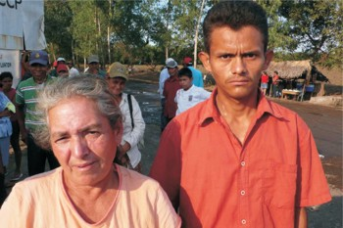
H.R. Können Sie uns berichten, wie es Ihrer Familie geht?
Florinda: Ich bin Witwe, mein Mann starb an chronischem Nierenversagen. Er war Zuckerrohrschneider auf der Plantage, und dort wurde er krank. Sie sagten, dass er nicht mehr arbeiten könne. Sie entließen ihn, er hatte starke Schmerzen, und 5 Monate später starb er.
Er hat 20 Jahre auf der Plantage gearbeitet. Mit 55 Jahren ist er gestorben. Ich muss meine Kinder allein durchbringen. Drei habe ich noch bei mir, die anderen sind schon erwachsen. Sie arbeiten ebenfalls in der Zuckerrohranlage.
H.R: Was sagen Sie als Mutter, wenn nun Ihre Söhne in der gleichen Plantage arbeiten?
Florinda: Es gibt keine Alternative, es gibt keine andere Arbeitsmöglichkeit hier in der Gemeinde. Daher arbeiten diese Familien auf der Plantage, weil es die einzige Möglichkeit ist, zu überleben. Abgesehen davon, dass ihr Vater starb, müssen sie sich damit abfinden, auch zu sterben. Aber wenigstens, sagen sie sich, sterben wir nicht jetzt schon vor Hunger, wenn wir auch das Risiko eingehen, an chronischem Nierenversagen zu sterben.
Unsere Organisation kümmert sich auch um die Situation der Witwen dieser Fabrik. Etwa 60 Leute sind bisher gestorben.
H.R: Wie sieht das Vorgehen Eurer Vereinigung konkret aus?
Wir verklagen die Zuckerrohrverarbeitungsanlage auf Schadensersatz, aber wir wollen auch eine Entschädigung erreichen, die gerecht ist und die Betroffenen zufrieden stellt. Das tun wir jetzt seit neun Monaten. So lange sind wir hier, ohne uns vom Fleck zu bewegen, und wir stellen diese Forderung. Wir blockieren die Ernte hier in dieser Zuckerverarbeitungsanlage. Es wird aber der Moment kommen, in dem durch die Gespräche, die wir mit ihnen aufgenommen haben, ein Verhandlungsweg gefunden wird. An den Verhandlungsgesprächen waren auch Vertreter der Gemeinde- und Provinzregierung beteiligt.
H.R. Was macht die Regierung? Gibt es Unterstützung?
Die Regierungsvertreter (gemeint ist noch die alte Regierung Bolanos H.R.) kamen nicht, um die Ernte zu behindern, sondern um ein Verhandlungsergebnis zu erzielen. Wir haben jetzt eine Frist gesetzt, und noch im Januar haben wir ein erneutes Verhandlungsgespräch.
Die Regierung sagt, sie verteidigt die Interessen der Arbeiter und der Armen, und das sind wir hier, die Mehrheit hier ist arm, und die Reichen sind eine Minderheit. Wir werden sehen, ob die Regierung hinter uns steht. Die Zeitungen und das Fernsehen berichten nichts über uns, sie waren früher auf Seiten der reichen Familien, jetzt sind sie auf der Seite von Pantaleon.
H.R.: Vielen Dank für die Informationen und Berichte.
(Interview: Heinz Reinke 2009, Übersetzung: Sabine Eßmann)

